

4,5 literes kompresszor ágybetétre helyezendő, váltakozva felfújódó matracrátéthez és matracrátét
W3015003001

Jótállás
A kompresszorra a vásárlás napjától számítva normál használat mellett gyári meghibásodás esetén 1 év jótállást biztosítunk. A matracra és a WW30153002A tartozékra kellékszavatosság vonatkozik. A kereskedő pecsétjének és a termék alján található gyártási számnak szerepelnie kell a garancialevélen. Amennyiben a garanciális időn belül gyártási hibát észlelne a terméken, ezen garancialevél kíséretében vigye vissza a terméket a kereskedőhöz, aki kapcsolatba lép a forgalmazóval a jótállás érvényesítése végett.

GYÁRT. SZÁM: ..……………….………………………………..

VÁSÁRLÁS IDŐPONTJA: ..………………...………………….

A KERESKEDŐ PECSÉTJE:

Forgalmazza: Thuasne Hungary Kft.
Budapest, 1117 Budafoki út 60.
Tel./fax: 1209-1143
E-mail: thuasne@thuasne.hu Web: www.thuasne.hu
Gyártja: Thuasne 118-120, rue Marius Aufan
BP 243 - 92307 Levallois-Perret – Franciaország
Őrizze meg az útmutatót!

BEÁLLÍTÁSI SEGÉDLET

A matrac hatékonyságának ellenőrzése

A képen látható módon ellenőrizheti a kompresszor fokozati beállítását.

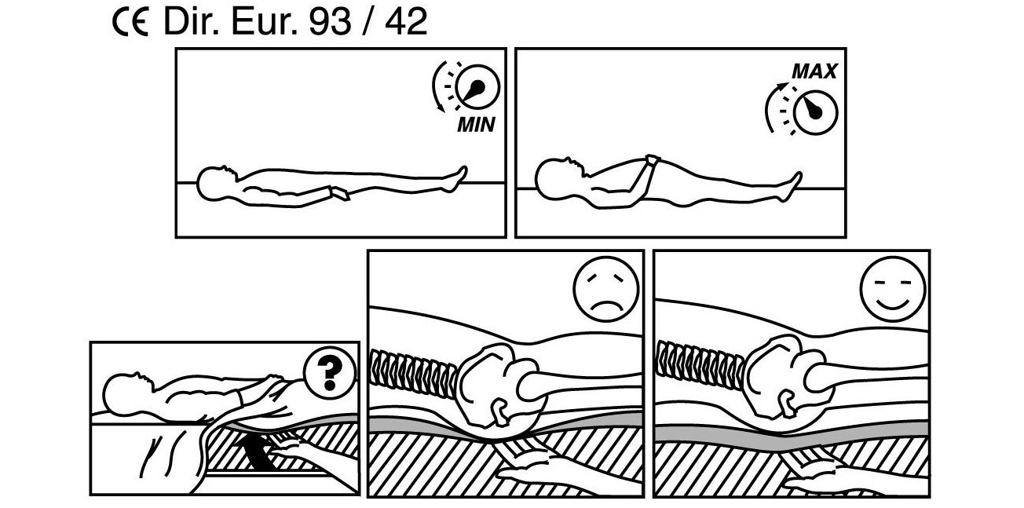

4,5 literes kompresszor ágybetétre helyezendő, váltakozva felfújódó matracrátéthez és matracrátét
W3015003001

Jótállás
A kompresszorra a vásárlás napjától számítva normál használat mellett gyári meghibásodás esetén 1 év jótállást biztosítunk. A matracra és a WW30153002A tartozékra kellékszavatosság vonatkozik. A kereskedő pecsétjének és a termék alján található gyártási számnak szerepelnie kell a garancialevélen. Amennyiben a garanciális időn belül gyártási hibát észlelne a terméken, ezen garancialevél kíséretében vigye vissza a terméket a kereskedőhöz, aki kapcsolatba lép a forgalmazóval a jótállás érvényesítése végett.

GYÁRT. SZÁM: ..……………….………………………………..

VÁSÁRLÁS IDŐPONTJA: ..………………...………………….

A KERESKEDŐ PECSÉTJE:

Forgalmazza: Thuasne Hungary Kft.
Budapest, 1117 Budafoki út 60.
Tel./fax: 1209-1143
E-mail: thuasne@thuasne.hu Web: www.thuasne.hu
Gyártja: Thuasne 118-120, rue Marius Aufan
BP 243 - 92307 Levallois-Perret – Franciaország
Őrizze meg az útmutatót!

BEÁLLÍTÁSI SEGÉDLET

A matrac hatékonyságának ellenőrzése

A képen látható módon ellenőrizheti a kompresszor fokozati beállítását.

